2018年省级机关大学生实习平台操作手册

一、注册及登录
1. 关注“江苏共青团”微信公众号，从菜单栏“苏青U+”进入主页，点击主页大Banner“暑期实习”，进入“省级机关”专题板块。
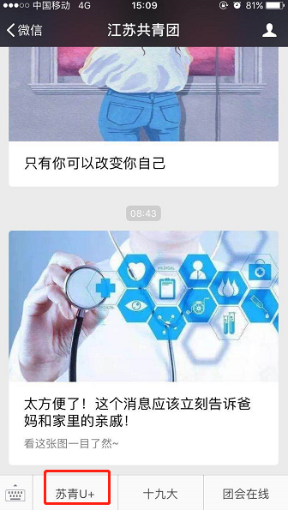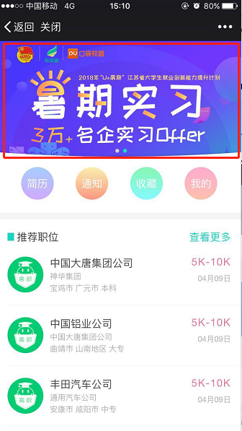
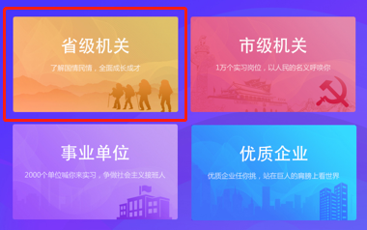
（专题首页第一个板块即为“省级机关”，注册登录后，即可投递优质岗位）
2. 也可直接用手机扫描二维码进入专题页。

3. 参与暑期省级机关实习需先注册“苏青U+账号”，如已拥有苏青U+账号则直接登录。
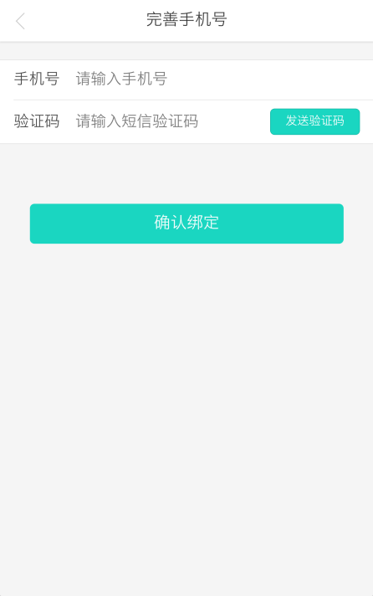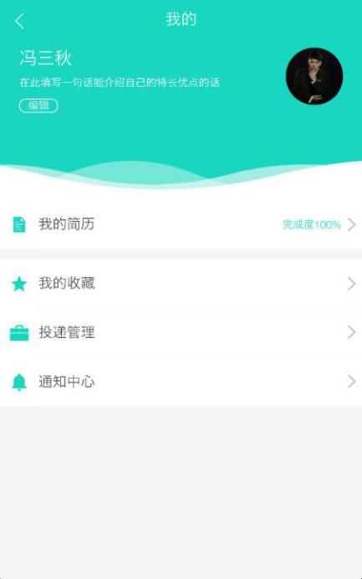

二、创建档案
1. 进入“我的”板块后，点击“我的简历”或首页点击“简历”icon直接进入“我的简历”。
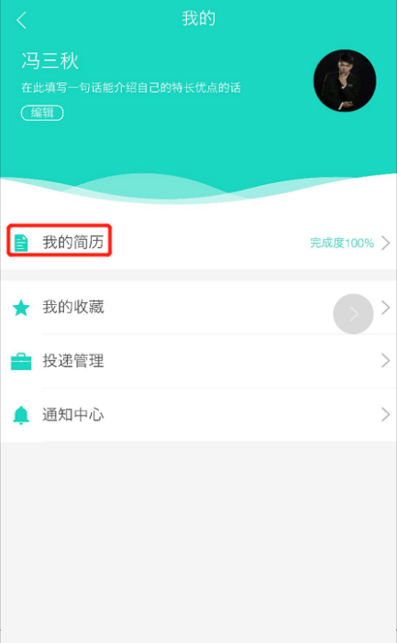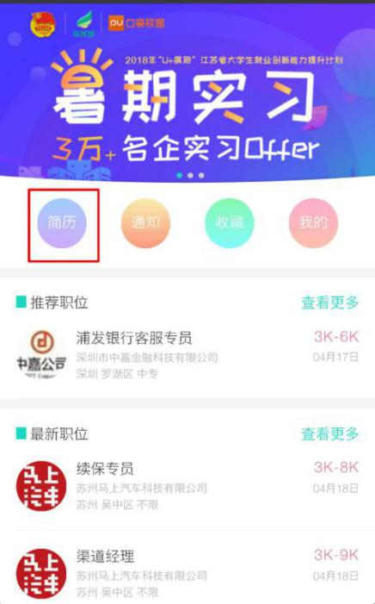
2. 按简历内容引导填写即可，填写好信息后还可以进行“简历预览”。
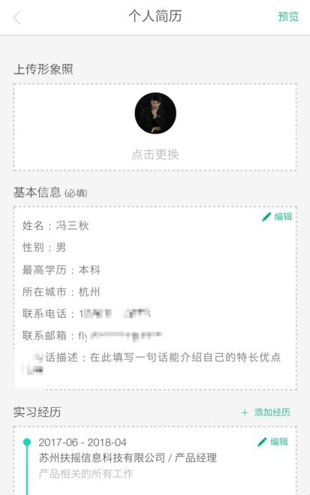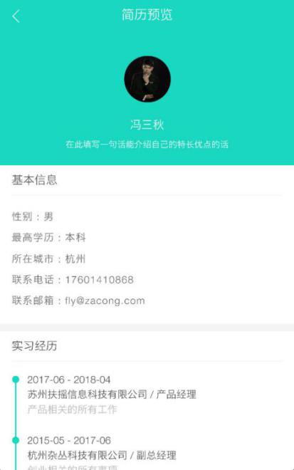

三、投递匹配岗位
双向选择:双向选择是用人单位和学生互相挑选，面试通过后学生签订实习协议即可到岗实习。具体流程如下：
（1）学生投递简历；
（2）用人单位通过“U+展翅”计划专题简历管理查看简历；
（3）在筛选简历后，用人单位可邀请合格的学生进行电话面试者线下面试；
（4）根据面试结果，对面试通过的学生发送电子实习协议；
（5）双方签订协议后，根据学生实际情况区分是否到岗。只有确认到岗的学生才能开具易展翅专属实习证明。

四、职位及实习协议管理
1. 进入“我的”板块后，点击“投递管理”，即可在投递管理栏目查看到简历投递进度。
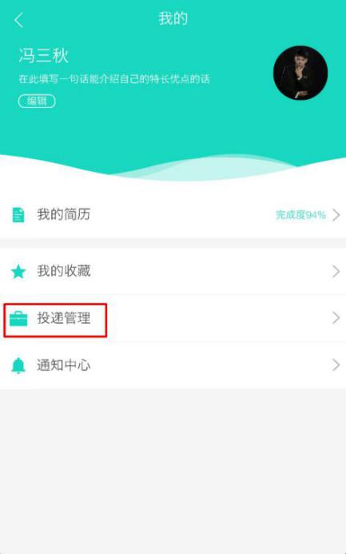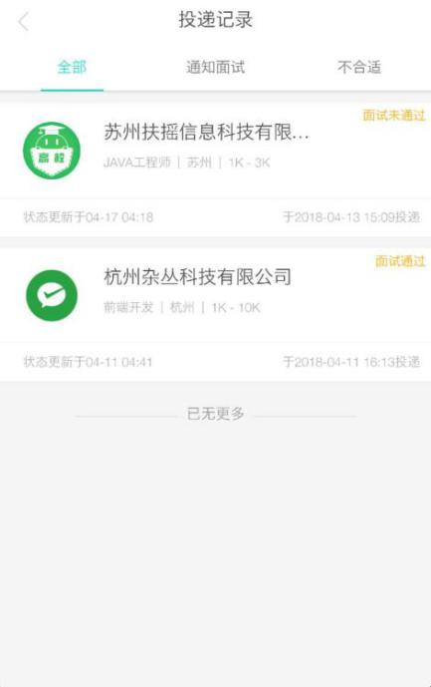
2. 用人单位在确认匹配学生后，会发送实习协议。需登录易展翅官网（www.izhanchi.com），登录后，进入个人中心，点击右上角“offer机会”即可查看收到的的实习协议。
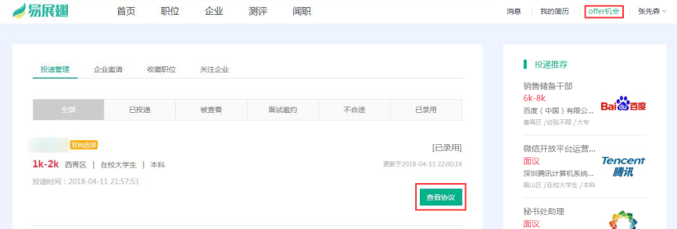
3. 依据实际情况可选择处理协议为以下四个不同选项。
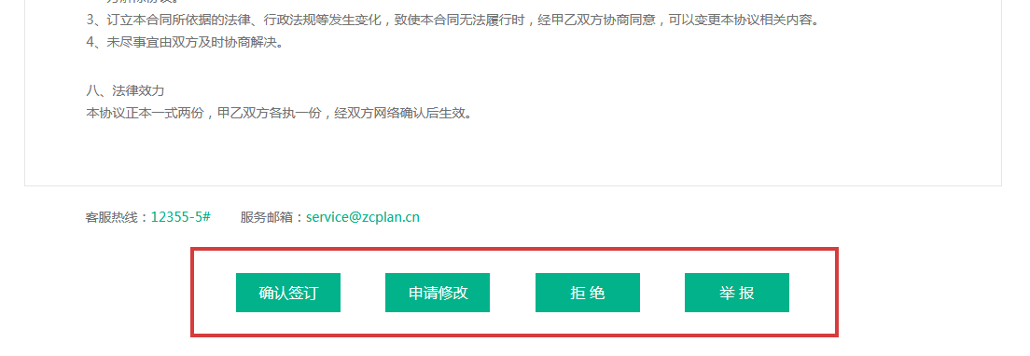
（1）签订协议：确认用人单位发送协议信息无误后即可签订协议，准备按时到岗。
（2）申请修改：如发现协议内容（实习时间及实习津贴）有误，请在签订协议前与用人单位联系协商，取得同意后通过申请修改功能将协议退回给用人单位，让用人单位修改后再重新发送协议。
（3）拒绝协议：用人单位发送协议与面试沟通中的事实不符，学生可拒绝协议。
（4）举报协议：如发现收到的协议为虚假职位协议，请点击“举报”，U+展翅客服会尽快核实并回复。
注意事项：
每个学生用户只能签订一份实习协议，不能重复签订；学生自收到协议起3天内如未处理协议，则该协议自动失效。

